**Цель**: Узнать что такое представление в PostgreSQL, ознакомиться с их возможностями и научиться применять.

Cоздадим простое представление и дадим ему имя, отражающее суть этого представления.

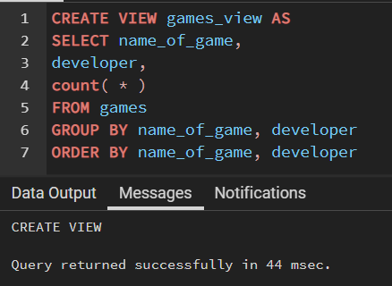

Теперь мы можем вместо написания сложного первоначального запроса обращаться непосредственно к представлению, как будто это обычная таблица.

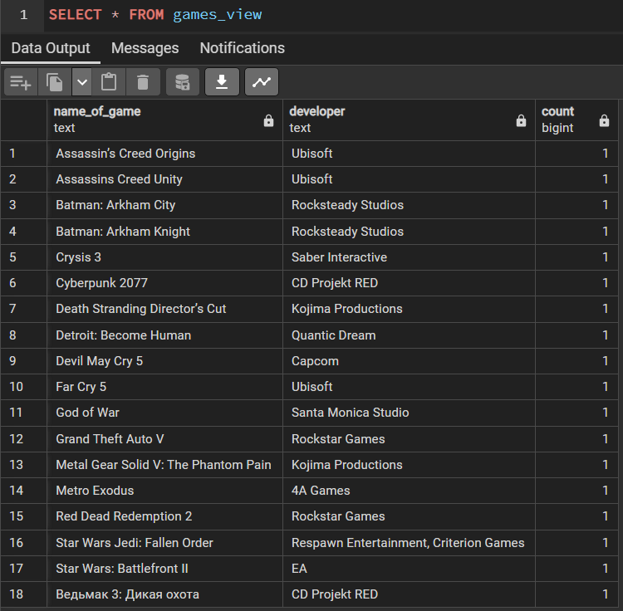

Имена столбцов можно явно указать в команде, но если они не указаны, то СУБД сама «вычислит» эти имена. В только что созданном нами представлении третий столбец получит имя count. Если мы захотим изменить это имя, то возможны два способа: первый заключается в том, чтобы создать псевдоним для этого столбца с помощью ключевого слова AS, а второй — в указании списка имен столбцов в начале команды CREATE VIEW.

Попробуем воспользоваться первым способом (обратите внимание на добавление фразы OR REPLACE и ключевого слова AS после вызова функции count):

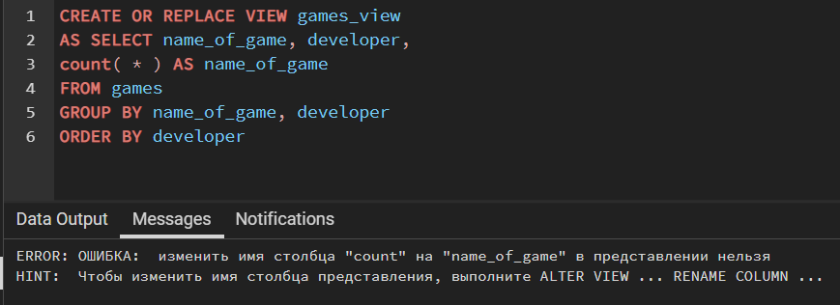

И в итоге ничего не выйдет

Чтобы изменить имя столбца в представлении, нам придется сначала удалить это представление, а затем создать его заново.

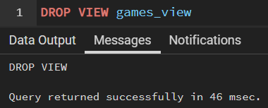

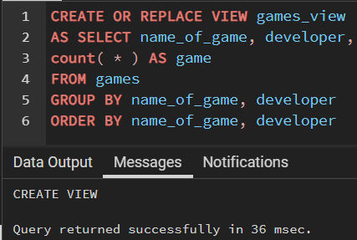

и второй способ задания имен столбцов в представлении — с помощью списка их имен, заключенного в скобки:

Снова удаляем представление

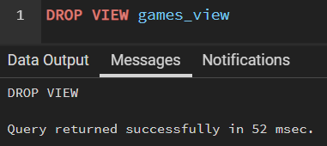

И создаем вторым способом

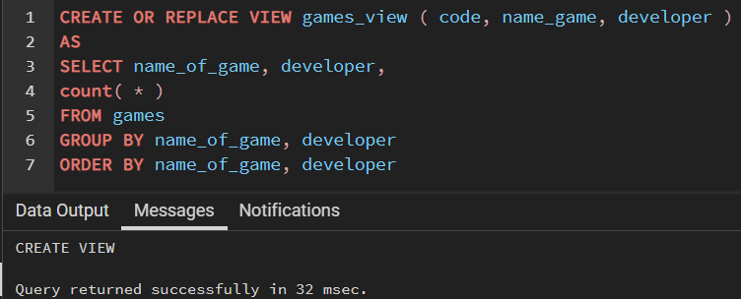

Как уже говорилось ранее, представление является фактически сохраненным запросом к базе данных. Этот запрос получает имя, которым можно воспользоваться в предложении FROM команды SELECT для получения результатов этого запроса. PostgreSQL предлагает свое расширение — так называемое материализованное представление. Упрощенный синтаксис команды CREATE MATERIALIZED VIEW, предназначенной для создания материализованных представлений, таков:

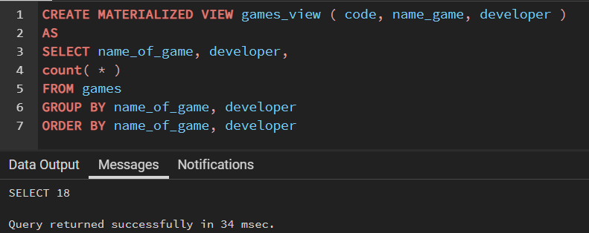

И конечно же ее можно точно так же удалить

